**基于发展性任务的教学思考**

——读《范导式教学》感悟

范导式教学包含“真实性情境”“发展性任务”“多元化意义协商”“创造性应用”四个基本要素。真实性情境后设计的发展性任务，指教师根据课程标准的要求，从培育学科核心素养的视角出发，在深度解读教材的基础上，把课堂教学中要达成的目标分解为若干梯度合理、结构鲜明、富有启发性和生成导向的学习任务。发展性任务不同于一个问题，也不是学习过程的某一个环节，而是贯穿于学生学习过程始终的积极的实践活动。范导式教学提倡将学习任务融入创设的情境中，让学生在依托情境完成任务的过程中，增强学生对知识的理解与应用，促进学生思维的发展，提升学生的关键能力和必备品格。

学生思维水平的发展是一个螺旋上升的过程。在课堂教学中应以解决学习任务为核心，通过问题的解决及新问题的产生，不断促进学生的思维发展。即学习任务的设计从难度与形式上不断深入，以引导学生的思维不断深入，最终达成知识的学习与能力的培养并驾齐驱。因此，教师设计学习任务时应涵盖主要学习内容及其思维路径，引导学生准确理解教材内容，设计的发展性任务包含必须完成的基础任务以及可深度探究的拓展任务，逐层递进。

**【真实性情境】**

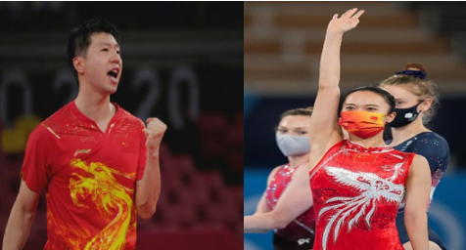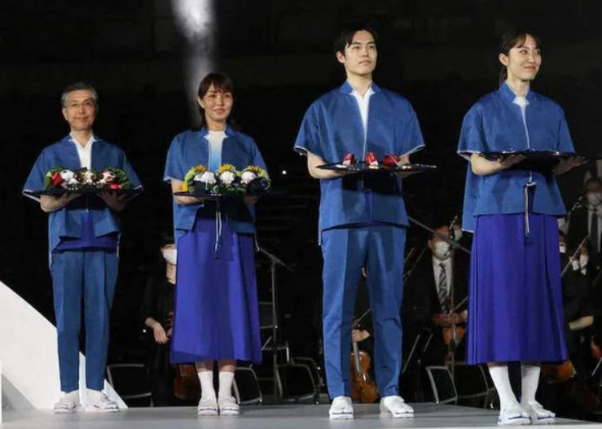

VS

团队套装采用 “符合中国人气韵和身体结构” 的设计。加入了小立领、一字扣等中式元素细节。将传统中式服装与运动服的动感相结合。

个人服饰对采用龙凤图案。 “龙”是众兽之君，且变化飞腾而灵异。“凤”是百鸟之王，高雅美善而祥瑞。龙凤呈祥中的代表着吉祥如意，表示着对奥运会取得好成绩的美好期待。

**中国网友：**中国健儿在赛场上为国争光体现中国强大的体育底蕴，服装也是一大亮点，向世界人民展示我国的文化传承和深厚的历史元素。

.....................................................................

官方公布东京奥运会的颁奖仪式服后，不少日本网友吐槽设计得太土根本没眼看，像是居酒屋或是澡堂的服务员。一群日本推特网友发起了要求东京奥运官方撤换服装设计的网络抗议活动。

**日本网友：**“如果因为太热不能穿正装，那至少改穿日式餐饮店的制服还比较好，也比较日本。”“健康乐园里的浴衣穿着表彰仪式， 引起全世界反感，怎么想都是和服更合适吧！”

**【发展性任务】**

1. 与日本颁奖仪式服装相比，中国奥运会服装受网友好评的原因主要有哪些？
2. 日本网友提出很多更换建议，主要是基于什么原因？
3. 传统文化元素的融入在服装设计过程中有何作用？

（4）网友针对奥运会服装更应体现“传统元素”，还是体现“时尚元素”出现了很大分歧，你的观点是什么？请说明理由。**（多元化意义协商）**

以上发展性任务是精心预设的，教学预设是为了达到一定的教学目标，对学生学什么和怎么学进行预先设计，以最大限度地促进学生的发展。发展性任务也可能是教学过程中动态生成的。再精心的预设，也预测不到课堂教学中的所有细节，因为课堂教学是师生互动的、充满未知与变量的过程。动态生成性是相对于预设性而言的。随着课堂教学的不断深入，可能会产生一些奇特的现象，甚至是新出现的知识，让学生产生了认知上的冲突从而产生疑问，这样就动态生成了新的学习任务。在教学过程中，我们需要抓住这些“冲突”“疑问”，机智灵活地对学习任务作出调整。

为了促进学习任务的动态生成，在课堂中，教师要适时给学生留白，让学生有时间消化和吸收之前所学的知识，有时间独立深入思考。另外，教师还应多关注学生的学习动态，激励学生质疑，并能敏锐地捕捉“亮点”资源巧妙地设计成生成性的发展性任务，增强师生教与学的智慧。

真实性情境后的发展性任务，使范导式教学有了明确的目标。课堂上，发展性任务激发了学生强烈的参与意识，引导学生在思考、交流过程中，培养了反思、合作等学习能力。

常州市中天实验学校 江春强

2021年8月15日